UBND HUYỆN BÌNH CHÁNH ĐỀ KIỂM TRA GIỮA KỲ 1
TRƯỜNG THCS VĨNH LỘC B MÔN CÔNG NGHỆ 8
Năm học 2021 – 2022
Thời gian: 45 phút
ĐỀ Hoà nhập
Câu 1. Trong các chi tiết sau, chi tiết nào có ren?
A. Đèn sợi đốt C. Bu lông
B. Đai ốc D. Cả 3 đáp án trên.
Câu 2. Hình hộp chữ nhật được bao bởi những hình gì?
A. Hình tam giác. B. Hình đa giác phẳng.
C. Hình chữ nhật D. Hình bình hành.
Câu 3. Phần vật thể bị mặt phẳng cắt – cắt qua được kẻ bằng đường nét gì?
A. Đường kẻ gạch gạch
B. Đường nét liền đậm
C. Đường kẻ gạch gạch
D. Đường nét đứt.
Câu 4. Điền từ vào chỗ trống: … là ren hình thành ở mặt ngoài của chi tiết.
A. Ren lỗ C. Ren ngoài
B. Ren trong D. Ren bị che khuất.
Câu 5. Hình biểu diễn của bản vẽ nhà gồm:
A. Mặt bằng C. Mặt cắt
B. Mặt đứng D. Cả 3 đáp án trên.
Câu 6. Căn cứ vào cấu tạo và tính chất, thép được chia làm mấy loại?
- 3 B. 4 C. 2 D.5
Câu 7. Cho biết sản phẩm nào dưới đây KHÔNG phải là vật liệu kim loại?
A. Chảo rán C. Áo mưa
B. Lưỡi kéo cắt giấy D. Khung xe đạp.
Câu 8. Hình nhận được trên mặt phẳng chiếu gọi là.
- Hình chiếu của vật thể C. Mặt phẳng chiếu
- Tâm chiếu của vật thể D. Tia chiếu của vật thể.
Câu 9. Có mấy mặt phẳng chiếu ?
A. 2 B. 3 C. 4 D. 5
Câu 10. Đây là hình chiếu của vật thể nào?
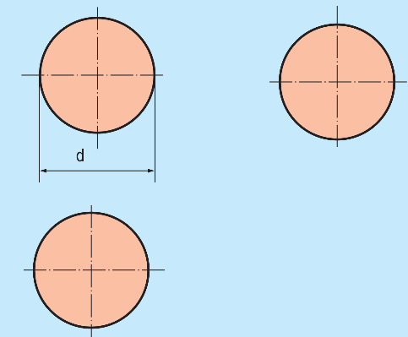
A. Hình trụ C. Hình cầu
B. Hình đới cầu. D. Hình nón.
Câu 11. Hình chiếu bằng có hướng chiếu từ đâu ?
- Từ trước tới C. Từ phải sang
- Từ trái sang D. Từ trên xuống.
Câu 12. Dụng cụ Búa dùng để:
A. Kẹp chặt vật
B. Cắt bỏ phần thừa
C. Đóng đinh và tạo lực
D. Vặn và tháo ốc vít đầu có xẻ rãnh.
Câu 13. Cao su người ta chia làm mấy loại?
A. 4 B. 3 C. 2 D. 5
Câu 14. Vật liệu cơ khí có những tính chất cơ bản:
A. Tính chất: sinh học, vật lí, hóa học, cơ học.
B. Tính chất: sinh học, công nghệ, hóa học, cơ học
C. Tính chất: cơ học, vật lí, hóa học, công nghệ
D. Tính chất: sinh học, vật lí, hóa học, công nghệ.
Câu 15. Hình cắt là hình biểu diễn phần vật thể ở đâu?
A. Phía sau mặt phẳng cắt
B. Phía trước mặt phẳng cắt
C. Bên ngoài vật thể
D. Bên trong vật thể
Câu 16. Tên gọi của các dụng cụ trong hình a,b,c,d lần lượt là:
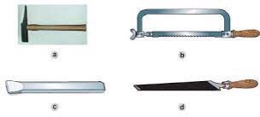
- Búa, cưa, đục, dũa
- Cưa, búa, dũa đục
C. Đục, cưa, dũa, búa
D. Dũa, đục, cưa, búa
Câu 17: Tính chất của kim loại màu là:
A. Dễ kéo dài
B. Dễ dát mỏng
C. Chống mài mòn cao
D. Cả 3 đáp án trên
Câu 18. Cho biết sản phẩm nào KHÔNG phải là vật liệu phi kim loại?
A. Áo mưa C. Thước
B. Vỏ bút bi D. Khung xe đạp.
Câu 19. Trong các dụng cụ sau, dụng cụ nào sau đây là dụng kẹp chặt?
A. Tua vít C. Dũa
B. Cưa D. Ê tô
Câu 20. Công dụng của tua vít:
- Kẹp chặt vật
- Đóng đinh và tạo lực
C. Cắt bỏ phần thừa
D. Vặn và tháo ốc vít đầu có xẻ rãnh.

